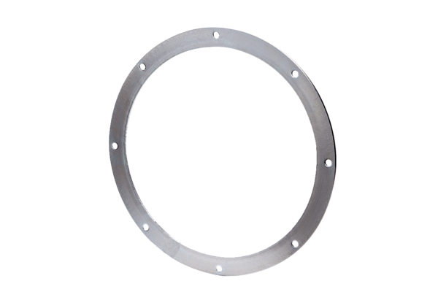Contre-bride GF 50Unité de conditionnement : 1 pièceGamme: C
Numéro de référence : 0056.0008Fabricant : MAICO

